Муниципальное бюджетное дошкольное образовательное учреждение детский сад № 7 «Жемчужинка»

***Развлечение «Черничный день»***

***в младшей группе «Капельки»***

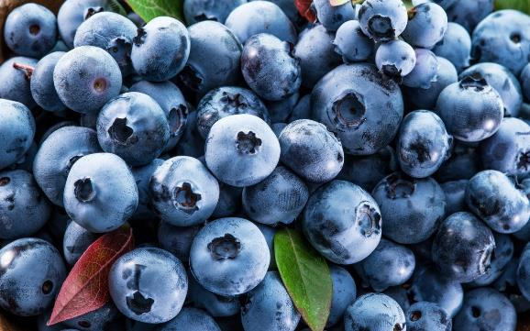

Ст. Егорлыкская

2024г.

**Цель**: Формировать представления о разнообразии ягод на территории нашего леса.  
**Задачи:**1.Расширять представления детей о многообразии мира растений; об ягодах в лесах родного края;  
2.Учить узнавать их и правильно называть.  
**Ход занятия:**  
I. Вводная часть  
 Воспитатель: Ребята, посмотрите на картинку.  
(Воспитатель показывает картинку на которой изображен мишка с корзинкой) Как вы думаете, куда собрался Мишка?  
 Дети: В лес за ягодами и грибами.  
 Воспитатель: Верно, за ягодами, но он знает только про ягоду малину. Давайте поможем ему и расскажем про ягоды, которые растут в нашем лесу, но для этого вам нужно отгадать загадки. А сейчас послушайте меня внимательно и скажите, что это за ягода.  
 Загадка:  
Под листом на каждой ветке  
Сидят маленькие детки.  
Тот, кто деток соберёт,  
Руки вымажет и рот. (Черника)  
 Воспитатель: Черника растет на небольших кустиках в лесу. Эта сине-черная ягода похожа на маленький шарик. Черника сладкая, ароматная и очень полезная. Чернику едят в свежем и сушёном виде. Из неё делают сироп, компот, желе, мармелад, кисель и варенье. Послушайте ребятки, следующую загадку.  
 Загадка:  
В северных районах,  
Ягода растёт,  
Средь зелёных кочек,  
Торфяных болот! (Клюква)  
Воспитатель: Клюква - одна из самых кислых ягод. Она растёт во влажных лесах на болотах. Ягоды - маленькие, круглые и красные. Созревает клюква поздней осенью. Ее плоды можно увидеть даже под снегом. Клюква богата витаминами и помогает в борьбе с простудой. Из клюквы варят варенье, кисели, делают морс, квас и желе.  
 Загадка:  
Листики - с глянцем,  
Ягодки - с румянцем,  
А сами кусточки - Не выше кочки. (Брусника)  
 Воспитатель: Брусника - шаровидная ягода, вначале зеленовато-белая, к концу созревания - ярко-красная, кисло-сладкая на вкус.  
Брусника - широко распространённое растение. Растёт по всей лесной зоне, в тундре, доходит до берегов Северного Ледовитого океана. Самая хорошая по качеству брусника, которая растёт на сухих местах в сосновых лесах. Цветёт в мае - июне. Плоды созревают в конце августа - начале сентября.  
 Воспитатель: Теперь Мишка знает, какие бывают ягоды, где они растут и как выглядят.  
 Воспитатель: А сейчас мы с вами пойдём собирать ягоды и пригласим с собой Мишку.  
 Динамическая пауза «По чернику в лес пойдём».  
По чернику в лес пойдём,  
В лес пойдём, в лес пойдём, (Идут по кругу.)  
Мы чернику наберём,  
Наберём, наберём  
(Имитация «собирают» чернику и «складывают» в корзинку.)  
Солнышко во дворе, (Поднимаются на носочки, руки вверх.)  
А в лесу тропинка. (Приседают.)  
Сладкая ты моя  
Ягодка-черника (Руки на поясе, «Пружинка».)  
 Воспитатель: Мы с вами вспомнили, какие бывают ягоды, а давайте расскажем Мишке, что можно приготовить из ягод?  
Ответы детей: (Компот, варенье, сок, джем, желе.)  
 Дидактическая игра «Какое варенье?»  
Из земляники какое варенье?  
Из земляники земляничное варенье и т.д.  
Из земляники - Из черники - Из клюквы - Из брусники.  
 Воспитатель: А сейчас Мишка нас приглашает в лес собирать лесные ягоды.

Садимся за столы и лепим пластилином ягоды черники.

Воспитатель: Мы побывали в лесу, собрали много ягод, а сейчас ребята, давайте пригласим Мишку на нашу весёлую минутку:  
 Дидактическая игра «Исправь ошибки»:  
Земляника растёт на дереве.  
Черника растёт на грядке.  
Брусника растёт на кусте.  
Клюква растёт на рябине и т.д.  
 Воспитатель: Ребята, Мишке пора возвращаться в лес. Давайте на память ему сделаем бусы из рябины. Дети изготавливают бусы из ягод рябины с помощью тупой иглы для вышивания и дарят бусы Мишке.

